艺 术 概 论
Ⅰ.考试性质
普通高等学校本科插班生招生考试（又称专插本考试）是由专科毕业生参加的选拔性考试。高等学校根据考生的成绩，按已确定的招生计划，德、智、体全面衡量，择优录取。因此，本科插班生考试应有较高的信度、效度、必要的区分度和适当的难度。
Ⅱ.考试内容
总要求:
较全面地掌握艺术本质、艺术发展、艺术种类、艺术创造、艺术作品、艺术接受等艺术基础理论知识和有关常识，并能较熟练地运用本学科的理论和方法分析研究人类艺术生存、艺术活动、艺术生产、艺术审美等方面的现象和问题。
一、艺术本质
1. 艺术与意识形态
2. 艺术与政治
3. 艺术与道德
4. 艺术与宗教
5. 艺术与哲学
6.艺术与科学
7．艺术与社会生活
8．艺术与社会生产
（二）艺术的认识本质
1．艺术以特有的方式掌握世界。
2．艺术用形象反映世界
3．艺术反映世界的真实性
（三）艺术的审美本质
1．艺术与美的关系
2．艺术的审美本质
3．情感在艺术中的作用与地位
二、艺术发展
理解艺术发生和发展的状况，掌握艺术发展的客观规律和艺术发展继承与革新的关系。
(一)艺术发生
关于艺术发生的几种学说:
1.摹仿发生说
2.游戏发生说
3.表现发生说
4.巫术发生说
5.劳动发生说
(二)艺术的客观规律
1.艺术发展的根本原因
2.艺术发展的继承与创新
三、艺术门类
理解和掌握艺术分类的基本原则和方法，理解各艺术种类的定义和特性，了解不同艺术种类体裁的区分和联系。
(一)艺术的分类
艺术的分类，会因其依据的角度、标准的不同而不同。常用的艺术分类的标准主要有:
1.以艺术形态的存在方式为标准，分为空间艺术、时间艺术、时空艺术三个类型。
2.以艺术形态的感知方式为标准，分为视觉艺术、听觉艺术、视听艺术、想象艺术四个类型。
3.以艺术形态的创造方式为标准，分为造型艺术、表演艺术、语言艺术、综合艺术四个类型。
4.其他分类。
(二)主要艺术门类
1.美术
2.音乐
3.舞蹈
4.戏剧
5.摄影
6.电影与电视
7.文学
8.建筑与园林
9.其他艺术门类
(三)各门艺术之间的关系
1.各种艺术的相互联系
2.艺术在分化与综合中发展
四、艺术创作
理解艺术创造主体——艺术家与社会的关系，艺术家的主体性，艺术家的修养；艺术创造过程以及艺术创造中的心理和思维活动的基本特点；艺术创造方法、流派及思潮。
(一)创造主体——艺术家
1.艺术家与社会
2.艺术家的主体性
3.艺术家的修养
(二)艺术创造活动
1.艺术创作过程
2.艺术创造中的心理机制和艺术思维
(三)艺术的创作方法与流派、思潮
1.艺术创作方法
2.艺术流派与艺术思潮
五、艺术作品
理解艺术作品的主要构成，掌握艺术作品的相关属性，深刻理解艺术作品的艺术美的特性。
(一)艺术作品的构成因素
1.艺术作品内容与形式的辩证认识
2.艺术作品的内容
3.艺术作品的形式
4.艺术作品内容与形式的关系
(二)艺术作品的相关属性
1.艺术作品的意蕴、意境与风格
2.艺术作品的格调与品位
3.艺术作品的商品属性
(三)艺术作品的艺术美
1.艺术美的根源
2.艺术美的条件
3.艺术美的特征
七、艺术接受
理解艺术接受的性质与特征，深入理解艺术接受和传播的社会环境——艺术世界，掌握艺术接受的内在过程、社会功能，对艺术审美教育有基本的了解。
(一)艺术接受的性质与社会环节
1.艺术接受的性质与特征
2.艺术接受的社会环境与环节
3.艺术批评
(二)艺术欣赏
1.艺术欣赏的性质与特征
2.艺术欣赏的过程
3.共鸣与共同美感
(三)艺术的审美教育
1.艺术的社会功能
2.艺术审美教育
3.艺术审美教育的意义

Ⅲ.考试形式及试卷结构
一、考试形式
闭卷、笔试，试卷总分100分，考试时间为120分钟，考生使用答题卡答题。
二、试卷内容占分比例:
绪论约1%，艺术本质约10%，艺术发展约11%，艺术种类约18%，艺术创造约22%，艺术作品约20%，艺术接受约18%。
三、试卷题型占分比例:
选择题约30%，填空题约20%，名词解释约10%，简答题约20%，论述题约20%。
四、试题难易比例:
易、中、难分别为30%、50%、20%。
Ⅳ. 题型示例
一、单项选择题
1．现实丑化为艺术美的典型作品是
A.《美丽的欧米哀尔》(罗丹) B.《塔吉克新娘》(靳尚谊)
C.《孟特芳丹的回忆》(柯罗) D.《艰难岁月》(潘鹤)
2．下图所示的建筑是
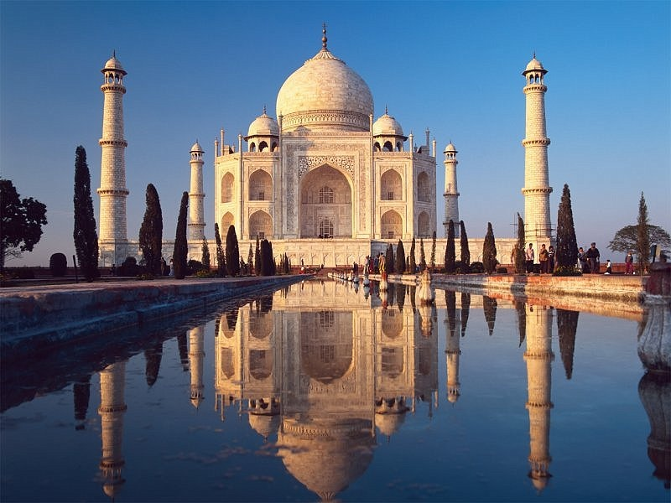
- 梵蒂冈圣彼得大教堂 B.印度泰姬陵
- 罗马竞技场 C.法国朗香大教堂
二、填空题
艺术创作的方法的两大主流是＿＿＿和＿＿＿。
三、名词解释
艺术流派
四、简答题
1．艺术家应具备的文化素包括什么？
2．解读德拉克洛瓦画作《自由神引导人民》（下图）的意蕴。
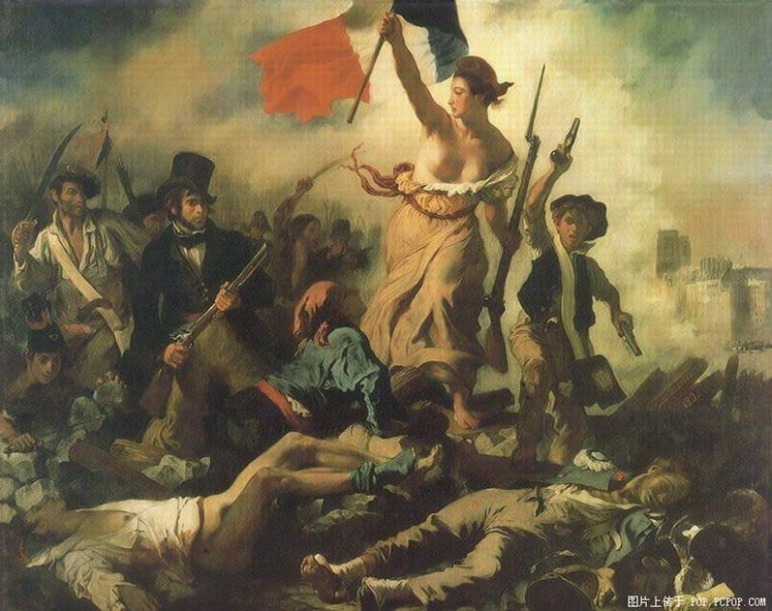
五、论述题
联系具体艺术作品说明艺术接受与艺术作品的关系
Ⅴ.参考书目
王宏建主编:《艺术概论》，北京，文化艺术出版社，2000。

Ⅵ.艺术作品参考目录
1．音乐
高山流水（古琴曲）
十面埋伏（琵琶古曲）
夕阳箫鼓（琵琶古曲）
二泉映月（二胡曲）
梁山伯与祝英台（小提琴协奏曲）
蓝色多瑙河（小约翰.施特劳斯）
春之声圆舞曲（小约翰.施特劳斯）（2012年增加）
天鹅湖（柴可夫斯基）
命运交响曲（贝多芬）
第九交响曲（贝多芬）（2012年增加）
卡门序曲（比捷）
g小调第四十交响曲（莫扎特）
2．戏剧
雷雨（曹禺）
日出（曹禺）
茶馆（老舍）
暗恋桃花源（赖声川）
倾城之恋（张爱玲）
罗密欧与朱丽叶（莎士比亚）
哈姆雷特（莎士比亚）
茶花女（亚历山大.小仲马）
猫（音乐剧）
歌剧魅影（音乐剧）
3．电影
罗马假日
卡萨布兰卡
乱世佳人
辛德勒的名单
阿甘正传
肖申克的救赎
美丽人生
刘三姐（2012年增加）
红高梁
阳光灿烂的日子
霸王别姬
可可西里（2012年增加）
4．建筑
西安慈恩寺大雁塔（2012年增加）
五台山佛光寺（2012年增加）
北京故宫
西藏布达拉宫
雅典卫城帕特农神庙（2012年增加）
罗马圆形大剧场（2012年增加）
圣彼得大教堂
印度泰姬陵
伦敦塔桥
赖特的流水别墅
法国朗香大教堂
悉尼歌剧院

政治时事、其它更多专插本考试资料下载，相关考试信息，请登录广东省专插本考试网：www.gzzkgk.com

